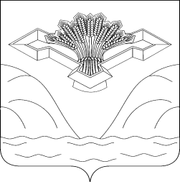
АДМИНИСТРАЦИЯ СЕЛЬСКОГО ПОСЕЛЕНИЯ ТИМОФЕЕВКА МУНИЦИПАЛЬНОГО РАЙОНА СТАВРОПОЛЬСКИЙ
САМАРСКОЙ ОБЛАСТИ

ПОСТАНОВЛЕНИЕ
от 27 сентября 2021 года № 33
Об утверждении Плана мероприятий по противодействию коррупции в сельском поселении Тимофеевка муниципального района Ставропольский Самарской области на 2021 - 2024 годы
В соответствии с Указом Президента Российской Федерации от 16.08.2021 № 478 «О Национальном плане противодействия коррупции на 2021-2024 годы», законом Самарской области от 10.03.2009 г.№ 23-ГД «О противодействии коррупции в Самарской области», с постановлением Правительства Самарской области от 12.12.2007 № 253 «О разработке и реализации областных целевых программ в Самарской области», администрация сельского поселения Тимофеевка муниципального района Ставропольский Самарской области
ПОСТАНОВЛЯЕТ:
1.Утвердить прилагаемый План мероприятий по противодействию коррупции в сельском поселении Тимофеевка на период 2021-2024 годы» согласно приложению.
2. Настоящее постановление подлежит официальному опубликованию в газете «Ставрополь-на-Волге. Официальное опубликование» и на официальном сайте поселения http://timofeevka.stavrsp.ru.

3. Контроль за исполнением настоящего постановления оставляю за собой.

Глава сельского поселения Тимофеевка А.Н. Сорокин

